ПРИЛОЖЕНИЕ 24
К ст. 113 Наставления

ПРИМЕРНЫЕ НОРМЫ РАСХОДА
МАТЕРИАЛОВ ДЛЯ КРЕПЛЕНИЯ ВООРУЖЕНИЯ

И ВОЕННОЙ ТЕХНИКИ НА СУДАХ
(рис. 24.1 — 24.3)
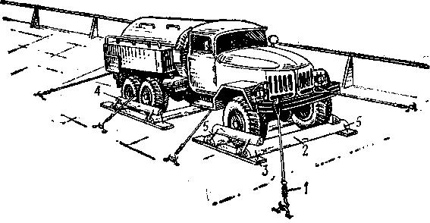
Рис. 24.1. Крепление колесной машины (автомобиля):
1 – растяжка; 2 – упорный брус; 3 – доски (подкладки);
4 – продольный брус; 5 – скобы

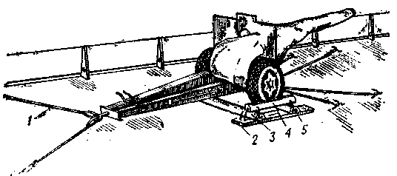
Рис. 24.2. Крепление артиллерийского орудия:
1 – растяжки; 2 — доски (подкладки); 3 – упорный брус;
4 – продольный брус; 5 – скобы

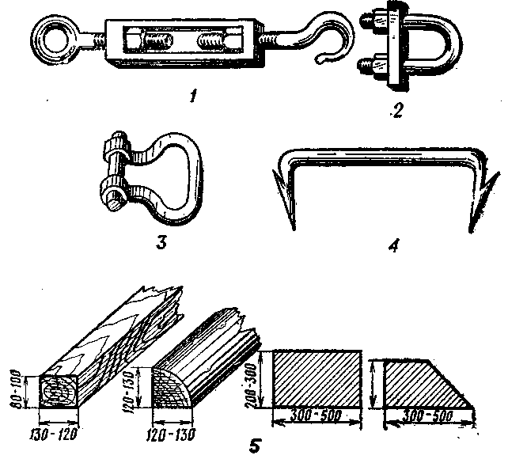
Рис. 24.3. Приспособления для крепления:
1 — талреп; 2 — тросовый зажим; 3 — серьга; 4 — скоба; 5 — бруски

№ по пор. | Масса вооружения и военной техники, т | Размещение | Расход материалов на единицу техники |  |  |  |  |  |  |  | Примечание
№ по пор. | Масса вооружения и военной техники, т | Размещение | трос диаметром 15 мм, длина, м  масса, кг | талрепы, шт. | зажимы, шт. | проволока диаметром 6 мм, длина, м  масса, кг | растяжки |  | лес, брус, доски, м³ | гвозди кг  скобы шт. | Примечание
 |  |  |  |  |  |  | число растяжек, продольных поперечных | число нитей в одной проволочной растяжке | лес, брус, доски, м³ | гвозди кг  скобы шт. | Примечание
1 | 2 | 3 | 4 | 5 | 6 | 7 | 8 | 9 | 10 | 11 | 12
I. При морских перевозках
1 | До 3 | На палубе | — | — | — | 32/7 | 4/4 | 4 | 0,1 | 0,5/—
1 | До 3 | В трюме | — | — | — | 18/4 | 4/4 | 4 | — | —
2 | До 5 | На палубе | 16/16 | 8 | 32 | 64/14 | 4/4 | 4 | 0,16 | 1/4 | Крепление тросом или проволокой
2 | До 5 | В трюме | — | — | — | 32/7 | 4/4 | 4 | 0,1 | 1/—
3 | 6—10 | На палубе | 20/20 | 8 | 32 | — | 4/4 | — | 0,3 | 1/6
3 | 6—10 | В трюме | — | — | — | 64/14 | 4/4 | 6 | 0,25 | 1/6
4 | 11—15 | На палубе | 30/30 | 10 | 40 | — | 4/6 | — | 0,35 | 1,5/8
4 | 11—15 | В трюме | 20/20 | 8 | 32 | 80/18 | 4/4 | 8 | 0,3 | 1/6 | Крепление тросом или проволокой
5 | 16—40 | На палубе | 60/60 | 14 | 56 | — | 6/8 | — | 0,4 | 1,5/10
5 | 16—40 | В трюме | 25/25 | 10 | 40 | 100/22 | 4/6 | 8—10 | 0,3 | 1,5/8 | Крепление тросом или проволокой
II. При речных перевозках
1 | До 5 | На палубе | — | — | — | 32/7 | 4/4 | 4 | 0,1 | 1, 0/4
2 | 6—10 | На палубе | — | — | — | 48/10 | 4/4 | 6 | 0,15 | 1, 0/6
3 | 11—15 | На палубе | 20/20 | 8 | 32 | 64/14 | 4/4 | 8 | 0,25 | 1, 0/6 | Крепление тросом или проволокой
4 | 16—40 | На палубе | 25/25 | 10 | 40 | 80/18 | 4/6 | 8 | 0,3 | 1,5/8 | Крепление тросом или проволокой

Примечания: 1. Схема крепления и расход материалов для вооружения и военной техники массой более 40 т определяются инструкциями или расчетами для каждого случая отдельно.
2. При продольном креплении техники растяжки должны располагаться под углом не более 30° к диаметральной плоскости судна, а при поперечном – под углом не более 30° к плоскости шпангоута (поперечной плоскости судна).

